【12月1日】公管讲坛18讲：中国腐败特点与治理腐败对策
题目：中国腐败特点与治理腐败对策
主讲人：北京大学政府管理学院 李成言 教授
主持人：重庆大学公共管理学院院长 邱泽奇 教授
时间：2013年12月1日（星期日）下午 2：30
地点：民主湖报告厅
个人简介：
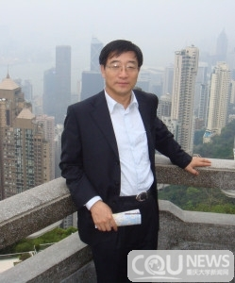
李成言，中国监察学会副会长、北京大学政府管理学院教授、博士生导师、北京大学廉政建设研究中心主任、国家行政学院兼职教授、北京大学政治发展与政府管理研究所研究员、北京大学中国改革理论与实践研究中心主任、中央治理商业贿赂专家组成员、中共中央办公厅高等教育指导委员会委员、中国监察学会教育工作委员会顾问、国家体育总局体育行风监督员、全国高校廉政教育与研究学会会长、中国领导科学研究会常务理事、国务院政府特殊津贴获得者。
主要从事领导科学与艺术、中国现代政党与政治、廉政建设、中国农村发展与政策等领域的研究与教学活动，并多次获得北京大学科研与教学优秀奖。近几年来主要学术成果有：《现代行政领导学》《现代行政领导案例分析》《领导学基础》《廉政政策分析》《廉政发展》《廉政工程：制度、政策与技术》《中国农村发展政策分析》，在《北京大学学报》等国家核心刊物上发表数十篇论文。主持的重点重大课题有：国家社科基金重点项目：反腐败斗争与民主监督机制建设研究；国家教育部社科基金重大项目：中国教育系统廉政建设系列研究；中国廉政建设测评指标体系研究；北京市与教育部横向联合项目：北京市东城区党风廉政政策研究；中央治理商业贿赂领导小组课题：中央治理商业贿赂对策专题研究等多项研究课题。

